NeX Governance & Recovery Pilot
Vertical Slice PRD v2.0
AG Dashboard · Health/Alert · Kill Switch · Queue/Worker · Reconciliation · Recovery · Audit Evidence
Slice Invariant
Alert ≠ Recovery · Kill Switch ≠ Business Rollback · Worker Lease ≠ Business Idempotency · Health Green ≠ Resolved · UNKNOWN_COMMIT_STATE → RECONCILE_FIRST

Field | Value
Status | PHASE 5 VERTICAL SLICE PRD — GOVERNANCE & RECOVERY PILOT
Parent | 36 Implementation Master PRD / 30 AG / 32 Reliability / 33 Test / 34 Operations
Workload Fixture | Synthetic controlled-write + worker failure + unknown commit
Repository Evidence | PENDING — actual repo/module/table/API mapping after verification
Requirements | 139 ({'MUST': 119, 'SHOULD': 20})
Implementation Tasks | 24
Acceptance Criteria | 32
Date | 2026-09-07

Executive Summary
본 PRD는 지금까지 구축한 NeX 업무 흐름을 실제 운영 장애 관점에서 닫는 Vertical Slice이다. 운영자는 NeX-AG에서 장애를 탐지하고, current OA 권한으로 최소 범위의 Kill Switch를 활성화하여 위험한 신규/Resume/Side Effect를 차단한다. Owning service는 local JobQueue/Worker 상태를 복구하고, UNKNOWN_COMMIT_STATE가 존재하면 Enterprise OS authoritative state를 기준으로 Reconciliation을 수행한다. 복구 완료는 단순 process green이 아니라 queue/reconciliation/SoR/audit 상태의 정합성과 operator evidence까지 포함한다.
NeX-AG는 다른 서비스의 Source of Truth가 아니며, typed Admin Contract와 federated audit를 통해 운영한다. 따라서 AG 장애나 dashboard projection 지연이 곧 업무 state 변경을 의미하지 않으며, 실제 state 변경은 각 owning service와 Enterprise OS가 담당한다.
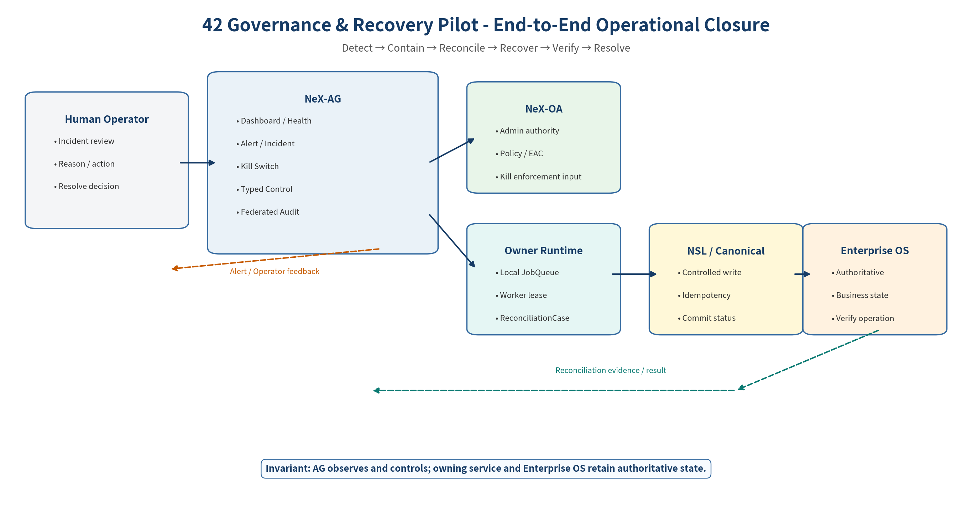
Figure 1. Governance & Recovery Pilot의 수평 운영 흐름. AG는 관측·제어 Plane이며 authoritative state는 owner service/EOS에 남는다.

1. Frozen Pilot Scenario
Primary Scenario: synthetic controlled write 수행 중 worker heartbeat가 중단되고 remote result가 timeout되어 commit 결과가 불명확해진다. AG는 stale worker와 reconciliation backlog를 탐지하여 Alert/Incident를 연다. 운영자는 capability/skill scoped Kill Switch를 활성화하고, worker reclaim/restart 및 Reconciliation을 실행한다. Enterprise OS가 COMMITTED를 확인하면 기존 result를 복원하고 duplicate write 없이 정상화한다. 모든 blocker가 사라지고 audit evidence가 봉인된 뒤 Kill Switch를 해제하고 Incident를 종료한다.
Field | Value
Scenario ID | OPS-GRC-001 (synthetic)
Primary Fault | Worker stale + UNKNOWN_COMMIT_STATE
Containment | Scoped Kill Switch
Authoritative Verification | Enterprise OS operation_ref / idempotency_key
Expected Main Recovery | CONFIRMED_COMMITTED → restore result without rewrite
Alternative Outcomes | CONFIRMED_NOT_COMMITTED / STILL_UNKNOWN / CONFLICT

2. State Ownership & Non-Negotiable Boundaries
Owner | Authoritative Responsibility
NeX-AG | Health/Alert/Incident/Kill administration/projection/admin audit
NeX-OA | Current operator/runtime authorization, policy/PDP/EAC
Owning Service | Job/Worker state, local queue, recovery/reconciliation workflow
NeX-NSL / AE | Skill/runtime result and reconciliation state where applicable
Enterprise OS | Authoritative business object and commit verification
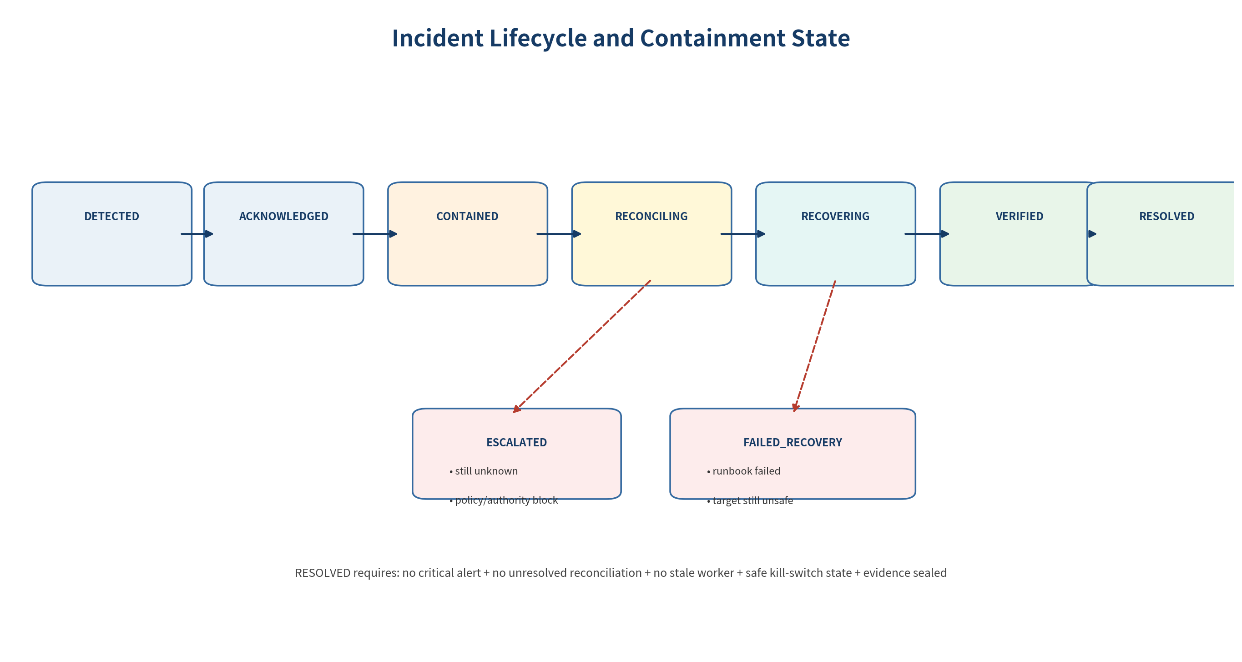
Figure 2. Incident lifecycle. RESOLVED는 단순 Health Green이 아니라 blocker 제거와 검증을 요구한다.

3. Functional Requirements

4.1 Slice Scope & Repository Evidence Gate
ID | Pri | Requirement | Verification | Parent
NEX-PRD42-SCP-001 | MUST | PRD42의 핵심 사용자 가치는 운영자가 NeX-AG에서 장애를 탐지하고 범위를 격리한 뒤 owning service의 복구/재조정을 실행하여 authoritative state와 audit evidence까지 검증하고 Incident를 종료하는 것이다. | Ops E2E | 30/32/34/36
NEX-PRD42-SCP-002 | MUST | 본 Slice는 AG Dashboard→Health/Alert→Kill Switch→Queue/Worker 장애→Reconciliation→Recovery→Audit Evidence→Human Operator Action의 수평 흐름을 구현해야 한다. | Trace Review | 30~36
NEX-PRD42-SCP-003 | MUST | AG는 운영 Projection/Control Plane이며 WC/AE/CX/MO/NSL/EOS의 authoritative state를 AG DB에서 직접 수정해서는 안 된다. | Architecture Test | 30/31/32
NEX-PRD42-SCP-004 | MUST | Repository Evidence가 미확정인 동안 실제 module/class/table/endpoint/infra object 명칭은 PENDING으로 유지하고 논리 Contract와 Acceptance를 먼저 고정해야 한다. | Repository Gate | 36
NEX-PRD42-SCP-005 | MUST | PRD42는 30 AG, 32 Reliability, 33 Test, 34 Operations Baseline을 재설계하지 않고 운영 Vertical Slice로 결합해야 한다. | Baseline Review | 30/32~34
NEX-PRD42-SCP-006 | MUST | Kill Switch는 이미 COMMITTED된 business effect를 rollback하는 기능으로 사용해서는 안 된다. | Architecture Test | 30/32
NEX-PRD42-SCP-007 | MUST | Service Health가 GREEN이라는 이유만으로 Recovery 완료로 판정해서는 안 되며 queue/reconciliation/authoritative SoR/audit 상태를 함께 확인해야 한다. | Recovery Acceptance | 32/34
NEX-PRD42-SCP-008 | SHOULD | Pilot은 Golden A controlled write를 synthetic fault workload로 사용하되 production accounting policy나 실제 endpoint를 확정하지 않아야 한다. | Fixture Review | 37/42

4.2 Pilot Fixture & Incident Model
ID | Pri | Requirement | Verification | Parent
NEX-PRD42-PIL-001 | MUST | Primary Pilot Scenario는 controlled business write 수행 중 worker/process fault 또는 remote timeout으로 commit 결과가 불명확해지고 reconciliation이 필요한 상황을 포함해야 한다. | Fault E2E | 32/37
NEX-PRD42-PIL-002 | MUST | Primary fixture는 synthetic project/skill/worker/operation reference를 사용하고 실제 회계 전표나 production credential을 사용하지 않아야 한다. | Test Data Review | 33/42
NEX-PRD42-PIL-003 | MUST | Pilot Incident는 최소 incident_id, severity, target scope, correlation_id, detected_at, current state, owner, alerts, control refs, reconciliation refs를 가져야 한다. | Schema Test | 30/42
NEX-PRD42-PIL-004 | MUST | Incident lifecycle은 DETECTED→ACKNOWLEDGED→CONTAINED→RECONCILING→RECOVERING→VERIFIED→RESOLVED를 기본으로 지원하고 ESCALATED/FAILED_RECOVERY 경로를 가질 수 있어야 한다. | State Test | 42
NEX-PRD42-PIL-005 | MUST | 동일 root cause/target/correlation의 중복 Alert는 하나의 Incident로 묶을 수 있어야 하며 Alert history는 잃지 않아야 한다. | Dedup Test | 30/42
NEX-PRD42-PIL-006 | MUST | Incident 상태 전이는 actor/system source, reason, timestamp, evidence refs와 함께 append-only timeline으로 남아야 한다. | Audit Test | 30/42
NEX-PRD42-PIL-007 | MUST | Incident Resolution은 모든 scoped Kill Switch release, unresolved reconciliation, stale worker, critical backlog가 없는지 확인한 후에만 허용해야 한다. | Closure Test | 32/42
NEX-PRD42-PIL-008 | SHOULD | Secondary variants로 stale worker only, queue backlog only, unknown-control-state, reconciliation-still-unknown을 독립 실행할 수 있어야 한다. | Fault Matrix | 32/42

4.3 AG Dashboard & Projection Freshness
ID | Pri | Requirement | Verification | Parent
NEX-PRD42-DASH-001 | MUST | AG Dashboard는 Service, Job/Worker, Runtime/Work, Reconciliation, Kill Switch, Alert/Incident, Audit/Recovery 상태를 하나의 drill-down 흐름으로 제공해야 한다. | UI E2E | 30/33
NEX-PRD42-DASH-002 | MUST | 각 Projection에는 source_timestamp, collected_at, freshness/lag를 표시하여 stale telemetry를 정상 상태로 오인하지 않아야 한다. | Projection Test | 30
NEX-PRD42-DASH-003 | MUST | Dashboard Summary는 service health, queued/running/failed jobs, stale workers, reconciliation backlog, active kill switches, open incidents, critical alerts를 최소 표시해야 한다. | UI Test | 30/42
NEX-PRD42-DASH-004 | MUST | 운영자는 correlation_id/work_item_id/execution_id/skill_ref/operation_ref 중 하나로 관련 incident와 trace를 탐색할 수 있어야 한다. | Trace UI | 30/31
NEX-PRD42-DASH-005 | MUST | Dashboard의 Job/Worker/Reconciliation count는 AG가 소유하는 business state가 아니라 owning service projection임을 source badge/detail에 표시해야 한다. | UX/Architecture | 30/32
NEX-PRD42-DASH-006 | MUST | ACTIVE Kill Switch와 RECONCILIATION_REQUIRED는 Overview와 관련 대상 상세 화면에서 prominent state로 표시되어야 한다. | UI Test | 30/32
NEX-PRD42-DASH-007 | MUST | Partial telemetry 또는 target unreachable은 UNKNOWN/STALE로 표현하고 0건/정상으로 표시해서는 안 된다. | Fault UI | 30/42
NEX-PRD42-DASH-008 | SHOULD | Operator는 Incident 기준으로 관련 Alert, Control, Reconciliation, Recovery Action, Audit Evidence를 하나의 timeline view에서 확인할 수 있어야 한다. | UI Test | 42
NEX-PRD42-DASH-009 | SHOULD | Dashboard는 운영자 역할과 scope에 따라 action button과 sensitive detail을 제한해야 한다. | RBAC UI | 26/30

4.4 Health / Alert / Incident Detection
ID | Pri | Requirement | Verification | Parent
NEX-PRD42-ALT-001 | MUST | Health는 UP/DEGRADED/DOWN/MAINTENANCE 또는 동등한 정규화 상태와 raw source detail을 함께 보존해야 한다. | State Test | 30
NEX-PRD42-ALT-002 | MUST | Worker stale 판정은 heartbeat/lease 기반 deterministic rule로 수행하고 LLM 판단만으로 stale을 선언해서는 안 된다. | Rule Test | 30/32
NEX-PRD42-ALT-003 | MUST | Queue backlog와 oldest-job-age는 서비스별 versioned threshold/window로 Alert 평가가 가능해야 한다. | Alert Test | 30/32
NEX-PRD42-ALT-004 | MUST | Reconciliation backlog/count/oldest-age는 일반 failed job과 구분된 operational signal로 표시되어야 한다. | Monitoring Test | 30/32
NEX-PRD42-ALT-005 | MUST | Alert lifecycle은 OPEN→ACKNOWLEDGED→RESOLVED 및 필요 시 SUPPRESSED를 지원해야 한다. | State Test | 30
NEX-PRD42-ALT-006 | MUST | Alert dedup/cooldown은 storm을 줄이되 underlying metric/event history를 잃어서는 안 된다. | Fault Test | 30
NEX-PRD42-ALT-007 | MUST | Critical Alert acknowledgement에는 operator identity, reason, timestamp가 필요해야 한다. | Audit Test | 30/42
NEX-PRD42-ALT-008 | MUST | Alert가 자동으로 Incident Resolution이나 Kill Switch Release를 결정해서는 안 된다. | Governance Test | 30/42
NEX-PRD42-ALT-009 | MUST | Alert source가 stale/unavailable인 경우 severity downgrade를 자동 수행하지 않고 telemetry quality를 별도 표시해야 한다. | Fault Test | 30
NEX-PRD42-ALT-010 | SHOULD | Alert/Incident에 recommended runbook_ref를 연결할 수 있으나 실제 action 실행은 current state/authorization을 다시 확인해야 한다. | Runbook Test | 34/42

4.5 Kill Switch Containment
ID | Pri | Requirement | Verification | Parent
NEX-PRD42-KILL-001 | MUST | 운영자는 GLOBAL/SERVICE/PROFILE/SKILL/CAPABILITY/CONNECTOR 등 policy-defined scope 중 허용된 최소 범위로 Kill Switch를 활성화할 수 있어야 한다. | Control Test | 30
NEX-PRD42-KILL-002 | MUST | Kill Switch action은 target_ref, scope, reason_code, severity, actor, authority_ref, policy_ref, request_id를 가져야 한다. | Schema Test | 30/42
NEX-PRD42-KILL-003 | MUST | Activation은 OA current admin authorization을 거치고 target service/PDP/PEP에 bounded propagation되어야 한다. | Security E2E | 26/30
NEX-PRD42-KILL-004 | MUST | ACTIVE Kill Switch는 신규 execution, Resume, R3+ side effect에서 강제되어야 한다. | Security E2E | 30/32
NEX-PRD42-KILL-005 | MUST | 이미 COMMITTED된 business object를 Kill Switch로 취소/rollback했다고 표시해서는 안 된다. | Architecture Test | 30/42
NEX-PRD42-KILL-006 | MUST | Target별 propagation status는 REQUESTED/SENT/ACKNOWLEDGED/SUCCEEDED/FAILED/UNKNOWN_CONTROL_STATE 또는 동등한 상태로 추적해야 한다. | Control State Test | 30
NEX-PRD42-KILL-007 | MUST | UNKNOWN_CONTROL_STATE에서는 blind retry 대신 대상의 현재 적용 상태를 reconciliation해야 한다. | Fault Test | 30/32
NEX-PRD42-KILL-008 | MUST | Kill Switch Release는 별도 authorized action이며 root cause/evidence/recovery verification이 없으면 기본 차단해야 한다. | Governance Test | 30/42
NEX-PRD42-KILL-009 | MUST | Release 직후 Resume/side effect는 current OA authority/policy를 다시 확인해야 한다. | Security Test | 26/32
NEX-PRD42-KILL-010 | SHOULD | Pilot은 capability/skill-scoped Kill Switch를 기본 containment 예제로 사용하여 전체 서비스 중단을 피해야 한다. | Pilot Review | 42

4.6 JobQueue / Worker Fault Handling
ID | Pri | Requirement | Verification | Parent
NEX-PRD42-JOB-001 | MUST | Job/Worker authoritative state는 owning service local PostgreSQL에 유지하고 AG는 projection/control만 수행해야 한다. | Architecture Test | 32
NEX-PRD42-JOB-002 | MUST | Stale worker detection은 last_heartbeat/lease_until을 사용하고 임의 admin 판단으로 running job을 중복 실행해서는 안 된다. | Reliability Test | 32
NEX-PRD42-JOB-003 | MUST | Lease reclaim은 worker ownership만 변경하며 business idempotency key를 새로 발급해서는 안 된다. | Fault Test | 32
NEX-PRD42-JOB-004 | MUST | Worker restart/reclaim 이후 completed side effect의 중복 실행이 0이어야 한다. | Golden Fault | 32/33
NEX-PRD42-JOB-005 | MUST | Queue backlog recovery는 priority/fairness 정책을 존중하고 운영자가 AG DB row를 직접 수정하는 방식으로 수행해서는 안 된다. | Ops Test | 30/32
NEX-PRD42-JOB-006 | MUST | Cancel/Retry/Drain은 owning service의 typed Admin Contract를 통해 요청되어야 한다. | Contract Test | 30/34
NEX-PRD42-JOB-007 | MUST | Retry는 retry classification을 따르고 UNKNOWN_COMMIT_STATE를 retryable failure로 분류해서는 안 된다. | Classifier Test | 32
NEX-PRD42-JOB-008 | MUST | Worker drain은 신규 claim을 중단하고 in-flight 작업을 safe point/checkpoint까지 이동시킨 후 종료해야 한다. | Drain Test | 34
NEX-PRD42-JOB-009 | MUST | Recovery Scanner는 expired lease, stranded wait, stuck outbox 등 정책 대상 문제를 탐지할 수 있어야 한다. | Recovery Test | 32
NEX-PRD42-JOB-010 | SHOULD | AG Dashboard에서 recovery/reclaim의 전후 worker/job state를 동일 correlation으로 비교할 수 있어야 한다. | UI Test | 42

4.7 Unknown Commit / Reconciliation
ID | Pri | Requirement | Verification | Parent
NEX-PRD42-REC-001 | MUST | Canonical write 결과가 불명확하면 runtime은 SUCCEEDED/FAILED로 추측하지 않고 RECONCILIATION_REQUIRED로 전환해야 한다. | Fault E2E | 17/32
NEX-PRD42-REC-002 | MUST | ReconciliationCase는 operation_ref, idempotency_key, business object hint, correlation_id, originating execution/step, opened_at, status를 포함해야 한다. | Schema Test | 32/42
NEX-PRD42-REC-003 | MUST | AG는 ReconciliationCase의 projection을 표시하되 case의 authoritative state를 직접 수정해서는 안 된다. | Architecture Test | 30/32
NEX-PRD42-REC-004 | MUST | Reconciliation은 authoritative Enterprise OS/Canonical API를 operation_ref/idempotency_key로 조회하여 결과를 확인해야 한다. | Integration Test | 17/32
NEX-PRD42-REC-005 | MUST | 결과는 최소 CONFIRMED_COMMITTED/CONFIRMED_NOT_COMMITTED/STILL_UNKNOWN/CONFLICT를 구분해야 한다. | State Test | 32
NEX-PRD42-REC-006 | MUST | CONFIRMED_COMMITTED이면 기존 operation의 business result를 복원하고 동일 write를 재호출해서는 안 된다. | Fault Acceptance | 32/42
NEX-PRD42-REC-007 | MUST | CONFIRMED_NOT_COMMITTED일 때만 policy가 허용하고 current authority/kill state가 허용하는 경우 동일 idempotency key로 safe retry를 고려할 수 있어야 한다. | Security/Reliability | 26/32
NEX-PRD42-REC-008 | MUST | STILL_UNKNOWN은 자동 success/retry/incident close를 금지하고 escalation/manual verification 경로를 유지해야 한다. | Fault Test | 32
NEX-PRD42-REC-009 | MUST | CONFLICT는 evidence를 보존하고 operator/security/owner escalation을 요구해야 한다. | Incident Test | 32/42
NEX-PRD42-REC-010 | MUST | Reconciliation action과 결과는 original incident, alert, operation, job/worker, kill switch refs와 causation으로 연결되어야 한다. | Trace Test | 32/34
NEX-PRD42-REC-011 | MUST | Reconciliation backlog가 임계치/age를 넘으면 deterministic Alert를 발생시켜야 한다. | Alert Test | 30/32
NEX-PRD42-REC-012 | SHOULD | Operator는 case detail에서 raw secret 없이 authoritative verification evidence/ref를 확인할 수 있어야 한다. | UI/Security | 30/42

4.8 Recovery / Drain / Restart / Runbook
ID | Pri | Requirement | Verification | Parent
NEX-PRD42-RCV-001 | MUST | Recovery action은 versioned Runbook 또는 typed Admin Contract를 참조하여 실행하고 raw SSH/SQL/script를 AG UI의 일반 기능으로 제공해서는 안 된다. | Ops Security | 30/34
NEX-PRD42-RCV-002 | MUST | Runbook은 trigger, diagnosis, safe action, verification, escalation, rollback/recovery를 포함해야 한다. | Runbook Review | 34
NEX-PRD42-RCV-003 | MUST | Operator는 action 직전 target current state/version을 재조회하여 stale assumption으로 복구하지 않아야 한다. | Concurrency Test | 34
NEX-PRD42-RCV-004 | MUST | Service restart는 가능한 경우 drain→restart→readiness→business smoke 순으로 수행해야 한다. | Ops Drill | 34
NEX-PRD42-RCV-005 | MUST | Recovery 완료 검증은 service/process health 외 queue age, stale worker, reconciliation, outbox/inbox, authoritative SoR consistency를 포함해야 한다. | Recovery Acceptance | 32/34
NEX-PRD42-RCV-006 | MUST | Recovery 중 새로운 R3+ side effect는 active kill/policy에 따라 차단될 수 있어야 한다. | Security Drill | 30/34
NEX-PRD42-RCV-007 | MUST | Recovery 실패 또는 반복 실패 시 Incident는 RESOLVED가 아니라 ESCALATED/FAILED_RECOVERY 상태를 유지해야 한다. | State Test | 42
NEX-PRD42-RCV-008 | MUST | Recovery action 자체가 UNKNOWN_CONTROL_STATE인 경우 target status reconciliation을 수행해야 한다. | Fault Test | 30/34
NEX-PRD42-RCV-009 | MUST | Runbook version과 실제 Admin Contract drift는 staging/game-day에서 검증 가능해야 한다. | Regression Test | 33/34
NEX-PRD42-RCV-010 | SHOULD | Pilot 종료 후 recovery duration, detection-to-containment, reconciliation age, operator action count를 evidence로 수집해야 한다. | Ops Metrics | 42

4.9 Human Operator Action & Authorization
ID | Pri | Requirement | Verification | Parent
NEX-PRD42-OPR-001 | MUST | 모든 governance/recovery control은 OA current Principal/RoleBinding/Org/Scope/PDP authorization을 사용해야 한다. | Security Test | 26/30
NEX-PRD42-OPR-002 | MUST | Operator UI는 조회 권한과 제어 권한을 분리하고 Auditor가 제어 action을 수행할 수 없도록 해야 한다. | RBAC Test | 26/30
NEX-PRD42-OPR-003 | MUST | Critical control action은 target, impact, reason, current state, expected effect를 보여주는 structured review를 제공해야 한다. | UI Test | 29A/30
NEX-PRD42-OPR-004 | MUST | Kill activation/release, restart/drain, reconciliation action에는 reason/comment가 필수여야 한다. | Audit Test | 30/42
NEX-PRD42-OPR-005 | MUST | Operator는 LLM 추천만으로 control을 확정하지 않으며 deterministic policy/current telemetry를 확인해야 한다. | Governance Test | 30
NEX-PRD42-OPR-006 | MUST | 승인/step-up이 필요한 high-risk admin action은 OA policy에 따라 별도 gate를 요구할 수 있어야 한다. | Security Test | 26/30
NEX-PRD42-OPR-007 | MUST | Operator action 결과는 success/failure/unknown을 명시적으로 표시하고 optimistic success UI를 금지해야 한다. | Fault UI | 30
NEX-PRD42-OPR-008 | SHOULD | UI는 action 전후 대상 상태 diff와 related Incident/Runbook/Audit link를 제공해야 한다. | UX Test | 42
NEX-PRD42-OPR-009 | SHOULD | Operator 실수 방지를 위해 destructive/global scope action은 별도 confirmation/impact preview를 사용할 수 있어야 한다. | UX/Safety | 30/42

4.10 Audit / Recovery Evidence Package
ID | Pri | Requirement | Verification | Parent
NEX-PRD42-AUD-001 | MUST | AG admin action은 append-only audit에 principal, authority, action, target, reason, before/after refs, request/result state, timestamp를 기록해야 한다. | Audit Test | 30
NEX-PRD42-AUD-002 | MUST | Incident timeline은 Alert, Kill Switch, Job/Worker, Reconciliation, Recovery Action, Verification refs를 correlation/causation으로 연결해야 한다. | Trace Test | 30/31
NEX-PRD42-AUD-003 | MUST | Audit에는 raw password/token/OTP/private key/secret을 저장해서는 안 된다. | Security Scan | 26/30
NEX-PRD42-AUD-004 | MUST | Recovery Evidence Package는 incident_id, fault injection/trigger, observed metrics, control actions, reconciliation result, authoritative verification, final state, operator sign-off를 포함해야 한다. | Package Test | 33/42
NEX-PRD42-AUD-005 | MUST | Evidence Package는 mutable dashboard snapshot만이 아니라 source refs/hash/version을 포함해야 한다. | Repro Test | 30/33
NEX-PRD42-AUD-006 | MUST | Incident RESOLVED 시점의 open critical alert/reconciliation/kill state를 evidence에 포함해야 한다. | Closure Audit | 42
NEX-PRD42-AUD-007 | MUST | Audit export/view에는 Data Classification과 Auditor/Admin scope를 적용해야 한다. | Security Test | 26/30
NEX-PRD42-AUD-008 | SHOULD | Game-day/fault injection 결과는 동일 Evidence Package schema로 저장하여 실제 incident evidence와 비교 가능해야 한다. | Ops Test | 33/42
NEX-PRD42-AUD-009 | SHOULD | Evidence Package hash/sign-off를 Release/Acceptance evidence에 연결할 수 있어야 한다. | Acceptance Trace | 33/36

4.11 Cross-Service Contract / State Ownership
ID | Pri | Requirement | Verification | Parent
NEX-PRD42-INT-001 | MUST | OA는 operator/runtime current authorization SoR를 유지하고 AG는 OA DB를 직접 수정해서는 안 된다. | Architecture Test | 26/30
NEX-PRD42-INT-002 | MUST | AG는 health/job/worker/reconciliation projection을 service Admin/Telemetry Contract로 수집하고 service DB를 직접 조회/수정하지 않아야 한다. | Integration Test | 30/32
NEX-PRD42-INT-003 | MUST | NSL/AE owning runtime은 UNKNOWN_COMMIT/Reconciliation state를 소유하고 AG는 projection과 control refs만 보관해야 한다. | Boundary Test | 17/32
NEX-PRD42-INT-004 | MUST | Enterprise OS는 실제 business object/commit state의 최종 authoritative source여야 한다. | SoR Test | 31/32
NEX-PRD42-INT-005 | MUST | Kill Switch enforcement는 AG admin action, OA policy/PIP/PDP, service PEP 경계가 함께 동작해야 한다. | Security E2E | 26/30
NEX-PRD42-INT-006 | MUST | Cross-service event/control은 correlation_id/request_id/event_id/idempotency key를 목적별로 구분해야 한다. | Contract Test | 31/32
NEX-PRD42-INT-007 | SHOULD | AG 장애 시 이미 배포된 current policy/kill state enforcement가 즉시 사라지지 않도록 runtime-local enforcement를 유지해야 한다. | Resilience Test | 30/34
NEX-PRD42-INT-008 | SHOULD | AG 복구 후 projection resync가 owning service state를 덮어쓰지 않고 최신 source state를 재수집해야 한다. | Recovery Test | 30/34

4. Non-Functional Requirements

5.1 Security NFR
ID | Pri | Requirement | Verification | Parent
NEX-PRD42-SEC-001 | MUST | Unauthorized operator는 kill/restart/retry/reconciliation action을 수행할 수 없어야 한다. | Security E2E | 26/30
NEX-PRD42-SEC-002 | MUST | Admin control request는 CSRF/request replay/forged authority에 대한 방어를 가져야 한다. | Security Test | 30/42
NEX-PRD42-SEC-003 | MUST | Global/Service-level containment은 최소권한 원칙과 별도 authorization policy를 적용해야 한다. | Policy Test | 26/30
NEX-PRD42-SEC-004 | MUST | Kill Switch active 상태를 UI에서 숨기거나 LLM이 우회하도록 해서는 안 된다. | Security Test | 30
NEX-PRD42-SEC-005 | MUST | Recovery/Incident detail의 evidence는 Data Classification에 따라 redaction/authorization되어야 한다. | Data Security | 26/30
NEX-PRD42-SEC-006 | MUST | Secret rotation/credential incident recovery는 secret value를 AG audit에 기록하지 않아야 한다. | Security Scan | 34
NEX-PRD42-SEC-007 | MUST | Admin action audit tampering 또는 삭제가 일반 operator 권한으로 가능해서는 안 된다. | Audit Security | 30
NEX-PRD42-SEC-008 | SHOULD | High-risk operator action은 configurable step-up/dual-control policy를 적용할 수 있어야 한다. | Security Policy | 26/30

5.2 Reliability NFR
ID | Pri | Requirement | Verification | Parent
NEX-PRD42-REL-001 | MUST | Duplicate alert/event/control delivery가 duplicate business effect나 duplicate resume를 만들지 않아야 한다. | Fault Injection | 32/33
NEX-PRD42-REL-002 | MUST | Worker crash/reclaim은 at-least-once execution 환경에서도 stable idempotency를 유지해야 한다. | Fault Injection | 32
NEX-PRD42-REL-003 | MUST | AG projection failure가 owner service job/worker execution 자체를 중단시키지 않아야 한다. | Resilience Test | 30/32
NEX-PRD42-REL-004 | MUST | Control delivery partial failure를 success로 합성하지 않고 target별 상태를 보존해야 한다. | Fault Test | 30
NEX-PRD42-REL-005 | MUST | Reconciliation worker failure는 case를 잃지 않고 재개 가능해야 한다. | Recovery Test | 32
NEX-PRD42-REL-006 | MUST | Incident close/reopen은 underlying unresolved blocker와 정합성을 가져야 한다. | State Test | 42
NEX-PRD42-REL-007 | MUST | AG restart 후 open incident/active kill/reconciliation projection을 재구성할 수 있어야 한다. | Restart Test | 30/34
NEX-PRD42-REL-008 | SHOULD | 운영 control과 evidence package 생성은 request_id/hash 기반 중복 제출에 안전해야 한다. | Idempotency Test | 42

5.3 Performance / Capacity NFR
ID | Pri | Requirement | Verification | Parent
NEX-PRD42-PERF-001 | MUST | AG Overview/Incident drill-down의 p95 latency baseline을 Pilot에서 측정해야 한다. | Performance Test | 30/42
NEX-PRD42-PERF-002 | MUST | Health/worker/reconciliation projection lag를 운영 metric으로 측정하고 stale threshold를 정의해야 한다. | Monitoring Test | 30
NEX-PRD42-PERF-003 | MUST | Alert rule evaluation backlog가 자체 장애를 만들지 않도록 throughput/cooldown baseline을 측정해야 한다. | Load Test | 30
NEX-PRD42-PERF-004 | MUST | Recovery/reconciliation 작업이 production DB/API에 주는 부하를 측정하고 throttle 가능해야 한다. | Ops Load Test | 32/34
NEX-PRD42-PERF-005 | SHOULD | Game-day에서 detection-to-alert, alert-to-ack, ack-to-containment, reconciliation-to-verified 시간을 기록해야 한다. | Ops Metrics | 42

5.4 Observability NFR
ID | Pri | Requirement | Verification | Parent
NEX-PRD42-OBS-001 | MUST | 최소 metric은 open_alerts, stale_workers, queue_backlog, oldest_job_age, reconciliation_backlog, oldest_reconciliation_age, active_kill_switches를 포함해야 한다. | Metric Test | 30/32
NEX-PRD42-OBS-002 | MUST | Control request success/failure/unknown과 target ack latency를 metric으로 제공해야 한다. | Monitoring Test | 30
NEX-PRD42-OBS-003 | MUST | Incident별 correlation trace completeness를 측정할 수 있어야 한다. | Trace Test | 31/42
NEX-PRD42-OBS-004 | MUST | Recovery 완료 후 queue/reconciliation/health/kill 상태가 baseline으로 복귀했는지 검증 metric을 남겨야 한다. | Recovery Test | 42
NEX-PRD42-OBS-005 | SHOULD | Runbook별 사용 횟수/성공률/평균 복구시간을 운영 개선 evidence로 사용할 수 있어야 한다. | Ops Analytics | 34/42

5.5 Test / Acceptance NFR
ID | Pri | Requirement | Verification | Parent
NEX-PRD42-TST-001 | MUST | PRD42는 Unit→Contract→Integration→Fault Injection→Ops E2E→Acceptance→Regression Gate를 적용해야 한다. | Test Strategy | 33
NEX-PRD42-TST-002 | MUST | Fault Injection은 worker kill, heartbeat loss, queue backlog, duplicate event, unknown commit, partial control ack를 최소 포함해야 한다. | Fault Campaign | 32/33
NEX-PRD42-TST-003 | MUST | Kill Switch active 동안 신규/Resume/R3+ protected write가 0회인지 검증해야 한다. | Security Acceptance | 30/33
NEX-PRD42-TST-004 | MUST | UNKNOWN_COMMIT_STATE에서 blind retry 횟수가 0인지 검증해야 한다. | Reliability Acceptance | 32/33
NEX-PRD42-TST-005 | MUST | CONFIRMED_COMMITTED recovery에서 동일 business effect 재실행이 0인지 검증해야 한다. | Golden Fault | 32/42
NEX-PRD42-TST-006 | MUST | AG outage/restart 후 open Incident/kill/projection이 정합적으로 복원되는지 검증해야 한다. | Recovery Test | 30/34
NEX-PRD42-TST-007 | MUST | Playwright 또는 동등한 UI E2E로 Dashboard→Alert→Incident→Kill→Reconciliation→Recovery→Resolve 흐름을 검증해야 한다. | UI E2E | 29A/33
NEX-PRD42-TST-008 | MUST | Acceptance는 Operations/Security/Architecture owner sign-off와 Recovery Evidence Package를 요구해야 한다. | Acceptance Review | 33/42
NEX-PRD42-TST-009 | MUST | critical security/reliability blocker가 있으면 CONDITIONAL_PASS로 release하지 않아야 한다. | Release Gate | 33
NEX-PRD42-TST-010 | SHOULD | Repository Evidence 확인 후 logical contract와 실제 API/table/module mapping regression을 추가해야 한다. | Repository Gate | 36/42

5. Containment / Reconciliation / Recovery Design
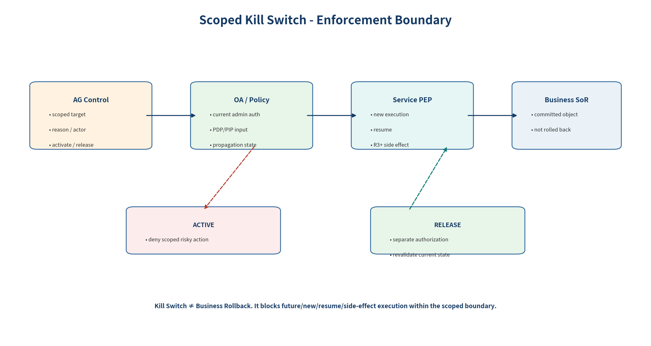
Figure 3. Scoped Kill Switch는 future/new/resume/side-effect 경로를 차단하지만 이미 COMMITTED된 Business Effect를 rollback하지 않는다.
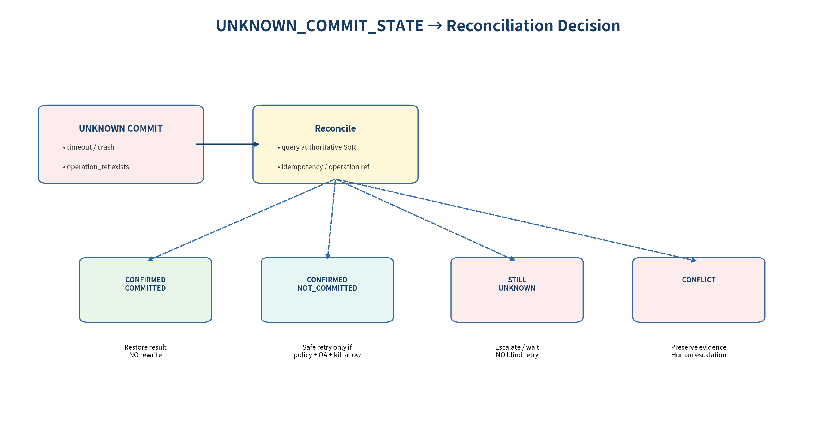
Figure 4. UNKNOWN_COMMIT_STATE는 Retry 신호가 아니라 authoritative Reconciliation의 입력이다.

6. Operator Action & Evidence
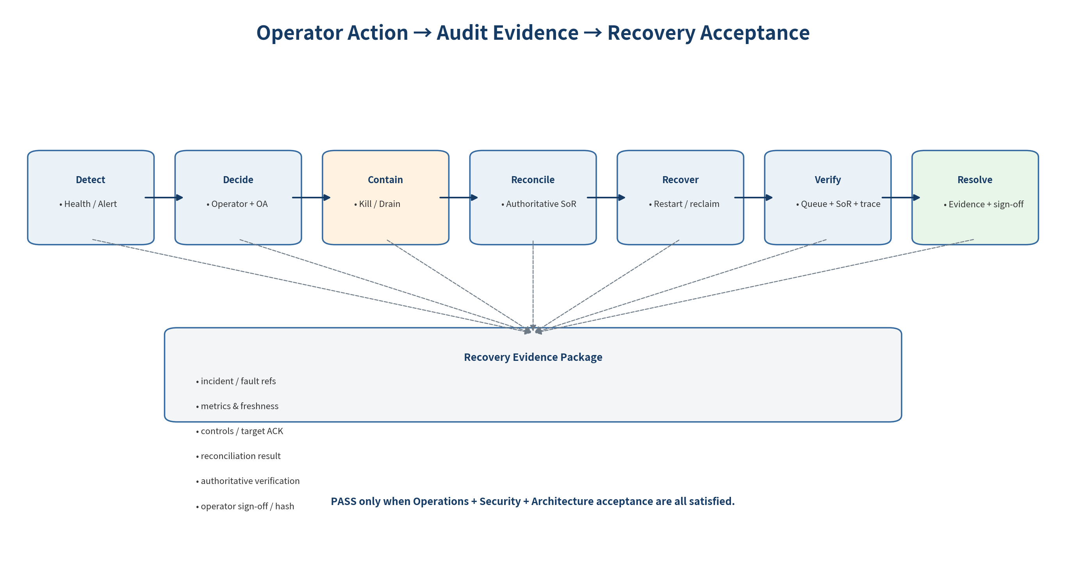
Figure 5. Human Operator action은 current OA authorization, typed control, evidence verification을 거쳐 Incident Closure로 연결된다.

7. Logical Admin / Telemetry Contracts
Logical Contract | Owner | Purpose
Health/Jobs/Workers Summary | Each Service | AG projection; no direct DB access
Incident / Alert View | NeX-AG | Operations projection and timeline
Kill Switch Action | AG→OA/Target | Scoped containment and release
Typed Recovery Action | AG→Owning Service | Drain/restart/reclaim/reconcile
Reconciliation Verify | Owning Service→Enterprise OS | Authoritative commit verification
Federated Audit Trace | AG + Service Refs | Correlation/causation evidence
Physical endpoint names are PENDING until Repository Evidence is verified. The Implementation Contract ZIP contains logical OpenAPI examples only.

8. Implementation Tasks
Task | Area | Deliverable
T42-01 | Repository Evidence Gate | AG/AE/NSL/EOS actual admin API, schemas, worker runtime mapping 확인; 미확정은 PENDING 유지
T42-02 | Synthetic Incident Fixture | controlled-write timeout + worker heartbeat loss fixture 구성
T42-03 | Ops Overview ViewModel | health/jobs/workers/reconciliation/kill/alerts/incidents summary
T42-04 | Projection Freshness | source/collector timestamp 및 stale 계산
T42-05 | Alert Rules | stale worker, queue backlog, reconciliation age deterministic rules
T42-06 | Incident Timeline | alert dedup, incident lifecycle, owner/notes/timeline
T42-07 | Kill Switch Control | scoped activation/release + structured review + OA authorization
T42-08 | Kill Propagation Status | target별 ACK/FAILED/UNKNOWN_CONTROL_STATE projection
T42-09 | Queue/Worker Drill-down | job age, lease, heartbeat, worker state, correlation 탐색
T42-10 | Worker Reclaim/Drain | owning service typed recovery contract와 safe worker recovery
T42-11 | Unknown Commit Mapping | runtime/NSL result → ReconciliationCase 생성
T42-12 | Reconciliation Executor | operation_ref/idempotency_key authoritative verification
T42-13 | Reconciliation Result Mapping | COMMITTED/NOT_COMMITTED/STILL_UNKNOWN/CONFLICT 처리
T42-14 | Safe Retry Gate | confirmed not committed + kill released + current OA일 때만
T42-15 | Versioned Runbook Link | incident type→runbook ref 및 current-state recheck
T42-16 | Typed Recovery Controls | drain/restart/reconcile/retry/verify action wrapper
T42-17 | Operator RBAC | read/control/audit scope 및 step-up 정책
T42-18 | Operator Action UX | impact preview, reason, status, unknown handling
T42-19 | Federated Audit Trace | incident→alert→control→job→reconciliation→SoR evidence
T42-20 | Recovery Evidence Package | machine-readable evidence hash/sign-off
T42-21 | Ops Metrics | MTTD/containment/reconciliation/recovery metrics
T42-22 | Fault Injection Harness | kill worker, duplicate event, partial control ack, unknown commit
T42-23 | Playwright Ops E2E | Dashboard부터 Incident Resolve까지 UI 자동화
T42-24 | Release/Acceptance Gate | Ops/Security/Architecture sign-off + regression suite

9. Acceptance Criteria
ID | Acceptance Criteria
AC42-01 | Dashboard에서 stale worker와 queue backlog를 source freshness와 함께 표시한다.
AC42-02 | Reconciliation backlog/oldest age를 일반 failed job과 구분해 표시한다.
AC42-03 | 동일 root cause의 반복 alert가 incident를 중복 생성하지 않는다.
AC42-04 | 운영자가 alert를 acknowledge하면 actor/reason/time이 audit에 남는다.
AC42-05 | 권한 없는 사용자는 Kill Switch/Restart/Reconcile action을 실행할 수 없다.
AC42-06 | Scoped Kill Switch activation이 OA current authorization을 통과한다.
AC42-07 | Kill Switch active 동안 신규 protected execution/Resume/R3+ write가 0회이다.
AC42-08 | 이미 COMMITTED된 business effect를 Kill Switch가 rollback하지 않는다.
AC42-09 | Partial target ACK는 success로 합성되지 않고 UNKNOWN_CONTROL_STATE로 노출된다.
AC42-10 | UNKNOWN_CONTROL_STATE에서 blind control retry를 하지 않고 target state를 재확인한다.
AC42-11 | Worker lease reclaim 시 business idempotency key가 변경되지 않는다.
AC42-12 | Worker crash/reclaim 후 duplicate business effect가 0이다.
AC42-13 | UNKNOWN_COMMIT_STATE는 RECONCILIATION_REQUIRED로 전환되고 blind retry가 0회이다.
AC42-14 | ReconciliationCase가 operation_ref/idempotency_key/correlation/execution refs를 가진다.
AC42-15 | CONFIRMED_COMMITTED면 authoritative result를 복원하고 write를 재호출하지 않는다.
AC42-16 | CONFIRMED_NOT_COMMITTED라도 kill active 또는 current OA deny면 retry하지 않는다.
AC42-17 | STILL_UNKNOWN은 Incident를 resolve하지 않고 escalation 상태를 유지한다.
AC42-18 | CONFLICT는 evidence를 보존하고 human escalation이 발생한다.
AC42-19 | Service restart는 drain→restart→readiness→business smoke 순서를 따른다.
AC42-20 | service health green만으로 recovery complete가 되지 않는다.
AC42-21 | recovery complete 시 stale worker/critical queue/reconciliation/kill blocker가 없다.
AC42-22 | Kill Switch release는 별도 current authorization과 reason을 요구한다.
AC42-23 | Kill release 직후 resume/write가 current OA policy를 다시 검증한다.
AC42-24 | AG가 owner service DB row를 직접 수정하지 않는다.
AC42-25 | AG restart 후 open incident/active kill/projection이 source state에서 복원된다.
AC42-26 | Incident timeline이 alert/control/job/reconciliation/recovery refs를 correlation으로 연결한다.
AC42-27 | Recovery Evidence Package가 trigger, metrics, actions, SoR verification, final state, sign-off를 포함한다.
AC42-28 | Audit export에 raw secret/token/private key가 없다.
AC42-29 | Operator UI는 action의 success/failure/unknown을 명시적으로 구분한다.
AC42-30 | Playwright Ops E2E가 Dashboard→Alert→Kill→Reconcile→Recover→Resolve를 통과한다.
AC42-31 | Fault Injection campaign에서 worker kill/duplicate event/unknown commit/partial ACK가 모두 기대 복구 경로를 따른다.
AC42-32 | Operations/Security/Architecture owner sign-off가 모두 PASS일 때만 Slice Acceptance를 PASS로 한다.

10. Fault Injection / Game-Day Matrix
Fault | Detection | Recovery Action | Pass Evidence
Worker process kill | stale heartbeat/lease | reclaim/restart | no duplicate business effect
Queue backlog | backlog/oldest age | throttle/drain/recover | age returns baseline
UNKNOWN_COMMIT_STATE | reconciliation backlog | reconcile authoritative SoR | blind retry = 0
Duplicate event | inbox dedup metric | dedup | one resume/effect
Partial kill ACK | target mismatch | status reconciliation | no false success
AG restart | projection unavailable | restart/resync | owner state unchanged

11. Recovery Evidence Package
- Incident / Alert references
- Fault point and telemetry freshness
- Kill Switch / typed control request and target status
- Job/Worker state before/after
- Reconciliation case/result and authoritative SoR verification
- Final queue/reconciliation/kill/health state
- Operator identity/reason/sign-off
- Package hash and Acceptance refs

12. Repository Evidence Gate
현재 02/10 Repository Evidence를 확인할 수 없는 상태이므로 실제 AG/AE/NSL/EOS repository path, module/class, DB table, migration, alert rule storage, health/admin endpoint는 본 PRD에서 확정하지 않는다. 확인 이후 logical contract→physical mapping appendix 또는 implementation task를 업데이트한다.

13. Quality Gate
- PRD42-QG-01 — AG does not become the Source of Truth for Job/Worker/Reconciliation/Business state.
- PRD42-QG-02 — Scoped Kill Switch blocks new/resume/R3+ protected actions and does not rollback committed business state.
- PRD42-QG-03 — UNKNOWN_COMMIT_STATE always enters reconciliation; blind retry is zero.
- PRD42-QG-04 — Worker reclaim preserves business idempotency and creates no duplicate effect.
- PRD42-QG-05 — Recovery completion verifies queue/reconciliation/SoR/audit, not only health green.
- PRD42-QG-06 — Operator actions use current OA authorization and are fully audited.
- PRD42-QG-07 — Incident resolve requires no critical blocker and a sealed Recovery Evidence Package.
- PRD42-QG-08 — Fault injection and Playwright Ops E2E are automated and release-gated.

14. Next Step
Implementation Master PRD의 다음 Vertical Slice는 `43_Vertical_Slice_PRD_Legacy_Coexistence_and_Cutover_Pilot_v2.0`으로 진행한다. 35번 Legacy Coexistence & SoR Migration Plan을 실제 Pilot domain에 적용하여 Shadow/Compare → limited coexistence → Cutover Gate → Rollback Window → Retirement를 구현 Task와 Acceptance Criteria로 내린다.

